
Тросы сантехнические и проволока Вр-2 для чистки канализации
__Прайс-лист № 20___________ __ЦЕНЫ с 01.04.2016 г.___

Индивидуальный предприниматель
Петров Юрий Владиславович
г. Чебоксары, тел./факс 8 (8352) 54-38-00
сот.+7-909-302-58-87
http://трос21.рф/ email: tros21@inbox.ru
Тросы сантехнические для чистки канализации
Диаметры | Длина в бухте |  | Цена за 1 бухту
D = 6 мм | 3 м |  | 725-00
D = 8 мм | 5 м |  | 1449-00
D = 10 мм | 10 м |  | 3370-00
D = 12 мм | 10 м |  | 3830-00
D = 12 мм | 15 м |  | 5745-00
D = 14 мм | 10 м |  | 4380-00
D = 14 мм | 15 м |  | 6570-00
D = 14 мм | 20 м |  | 8757-00
D = 16 мм | 10 м |  | 4990-00
D = 16 мм | 15 м |  | 7485-00
D = 16 мм | 20 м |  | 9980-00
D = 16 мм | 25 м |  | 12475-00
D = 16 мм | 30 м |  | 14970-00
D = 16 мм | 40 м |  | 19960-00
D = 20 мм | Под заказ |  | 1 п/м 709-00

Насадки на тросы сантехнические
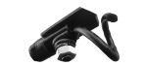 | 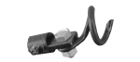 | 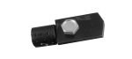 | 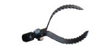
Входят в комплект Крючок-зацеп 300-00 Лепесток 200-00 Скребок 900-00

Высокопрочная проволока( катанка )______________________
d=3 мм | 1 п/м |  | 48-80
d=5 мм | 1 п/м |  | 66-90

Высокопрочная проволока (катанка) применяется для прочистки канализационных сетей. Трос сантехнический представляет собой конструкцию из послойно навитой стальной пружинной проволоки-65Г, причем направление слоев чередуется.
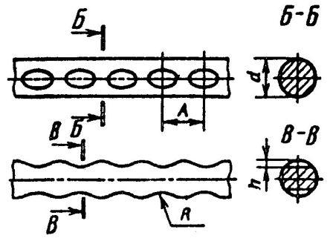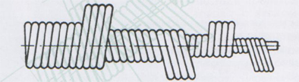
Основным назначением тросов является прочистка канализационных трубопроводов и лежаков в подвале зданий через ревизки до первого колодца городской канализации, а также наружных канализационных сетей, более крупным диаметром троса.
Тросы используются для передачи вращающего момента на расстояние от источника к исполнительному механизму - ревизки, стояки, лежаки в подвалах и между колодцами.
В случае укорочения троса предварительно отжечь место отреза на 70- 90 мм.
Доставка покупателю может производиться по предварительному заказу фирмами по грузоперевозкам.

